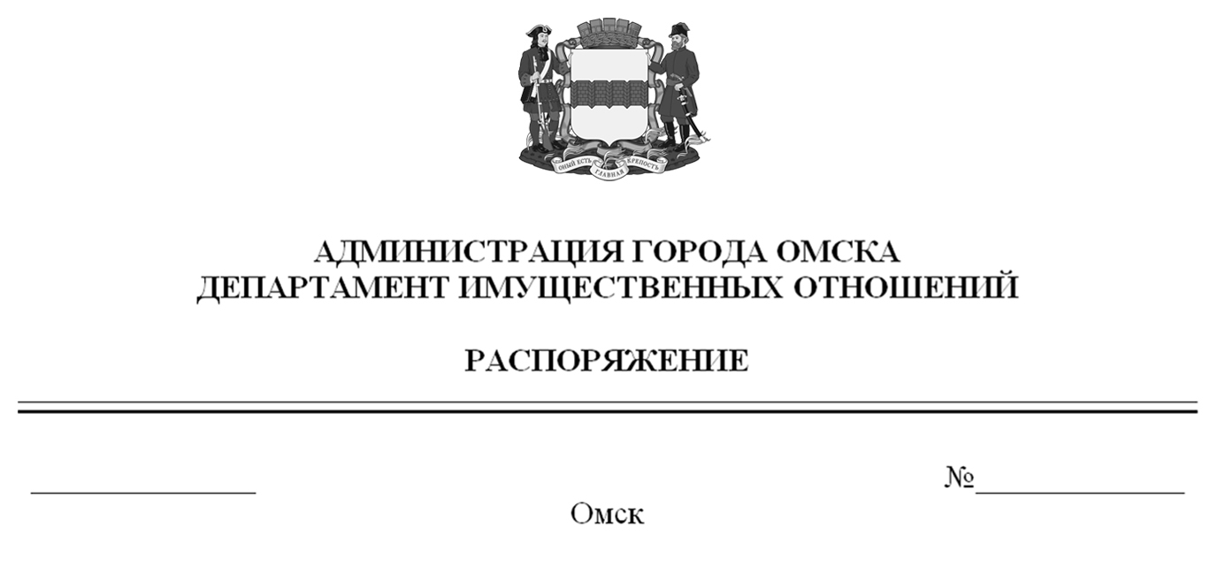

О выявлении правообладателей ранее учтенного объекта
недвижимости с кадастровым номером 55:36:040103:11219

В соответствии со статьей 69.1 Федерального закона «О государственной регистрации недвижимости», руководствуясь Положением о департаменте имущественных отношений Администрации города Омска, утвержденным Решением Омского городского Совета от 26 октября 2011 года № 452:
1. В отношении объекта недвижимости с кадастровым номером 55:36:040103:11219 – квартиры (далее – объект недвижимости) в качестве его правообладателей, владеющих объектом недвижимости на праве собственности, выявлены:
- Колосова Надежда Семеновна, ХХ.ХХ.ХХХХ года рождения, место рождения: ХХХХХХХХХХХХХХХ, паспорт гражданина Российской Федерации серия ХХХХ
№ ХХХХХХ, выдан УВД № 2 Центрального АО г. Омска, дата выдачи ХХ.ХХ.ХХХХ года, код подразделения ХХХ-ХХХ, СНИЛС ХХХХХХХХХХХ, зарегистрированная по адресу: ХХХХХХХХХХХХХХХ;
- Колосов Вадим Иванович, ХХ.ХХ.ХХХХ года рождения, место рождения:
ХХХХХ, паспорт гражданина Российской Федерации серия ХХХХ № ХХХХХХ, выдан Отделом № 1 УФМС России по Омской обл. в Центральном АО г. Омска, дата выдачи ХХ.ХХ.ХХХХ года, код подразделения ХХХ-ХХХ, СНИЛС ХХХХХХХХХХХ, зарегистрированный по адресу: ХХХХХХХХХХХХХХХХХХ.
2. Право собственности Колосовой Надежды Семеновны, Колосова Вадима Ивановича на объект недвижимости подтверждается регистрационным удостоверением от ХХ.ХХ.ХХХХ года № Х-ХХХ, выданным Муниципальным предприятием по технической инвентаризации и учету недвижимого имущества
на основании постановления главы администрации г. Омска от ХХ.ХХ.ХХХХ года № ХХХ.
3. Здание, в котором расположен объект недвижимости, не прекратило существование, что подтверждается актом осмотра от 20 июля 2023 года
№ 149.823 согласно приложению к настоящему распоряжению.

Заместитель Мэра города Омска,
директор департамента Д.А. Махиня
Приложение к распоряжению
департамента имущественных отношений
Администрации города Омска
от________________№______________

АКТ ОСМОТРА
здания, сооружения или объекта незавершенного строительства
при выявлении правообладателей ранее учтенных
объектов недвижимости
№ 149.823

г. Омск «20» июля 2023 г.

Настоящий акт составлен в результате проведенного 16.09.2022 в 16 ч. 00 мин. осмотра объекта недвижимости с кадастровым номером 55:36:040103:11151 – здания многоквартирного жилого дома, расположенного по адресу: Омская обл., г. Омск, ул. Яковлева, д. 147
(далее – объект недвижимости) на земельном участке с кадастровым номером 55:36:040103:10049, расположенном относительно объекта недвижимости, комиссией департамента имущественных отношений Администрации города Омска (далее – департамент)
в составе:
- председателя комиссии, начальника отдела по выявлению правообладателей объектов недвижимости Черновой Надежды Александровны;
- главного специалиста отдела по выявлению правообладателей объектов недвижимости Бирюкова Владимира Владимировича;
- ведущего специалиста отдела по выявлению правообладателей объектов недвижимости Ащербековой Алтынай Маратовны в отсутствие лица, выявленного в качестве правообладателя ранее учтенного объекта недвижимости с кадастровым номером 55:36:040103:11219 – жилого помещения, входящего в состав объекта недвижимости.
При осмотре осуществлена фотофиксация объекта недвижимости. Материалы фотофиксации прилагаются.
Осмотр проведен в форме визуального осмотра с применением технических средств (фотоаппарат Nikon COOLPIX S9900).
В результате проведенного осмотра установлено, что объект недвижимости существует.

Приложение: на 2 л. в 1 экз.

Подписи членов комиссии:

Председатель комиссии:
 | Ащербекова А.М.  (подпись) | Чернова Н.А.  (расшифровка подписи)
Члены комиссии:
 | Ащербекова А.М.  (подпись) | Бирюков В.В.  (расшифровка подписи)
 | Ащербекова А.М.  (подпись) | Ащербекова А.М.  (расшифровка подписи)

Приложение к акту осмотра от 20.07.2023 № 149.823

Материалы осмотра

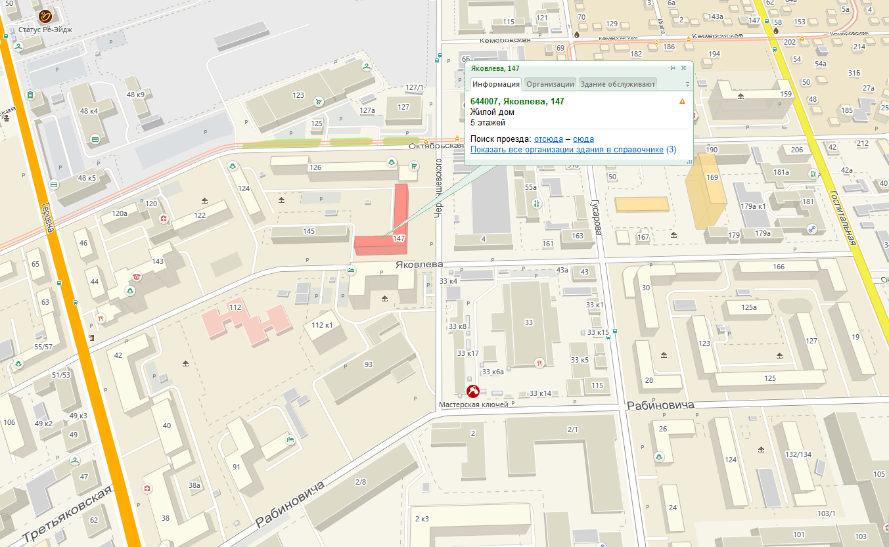
Схема расположения объекта недвижимости на местности. Фрагмент карты «2ГИС».

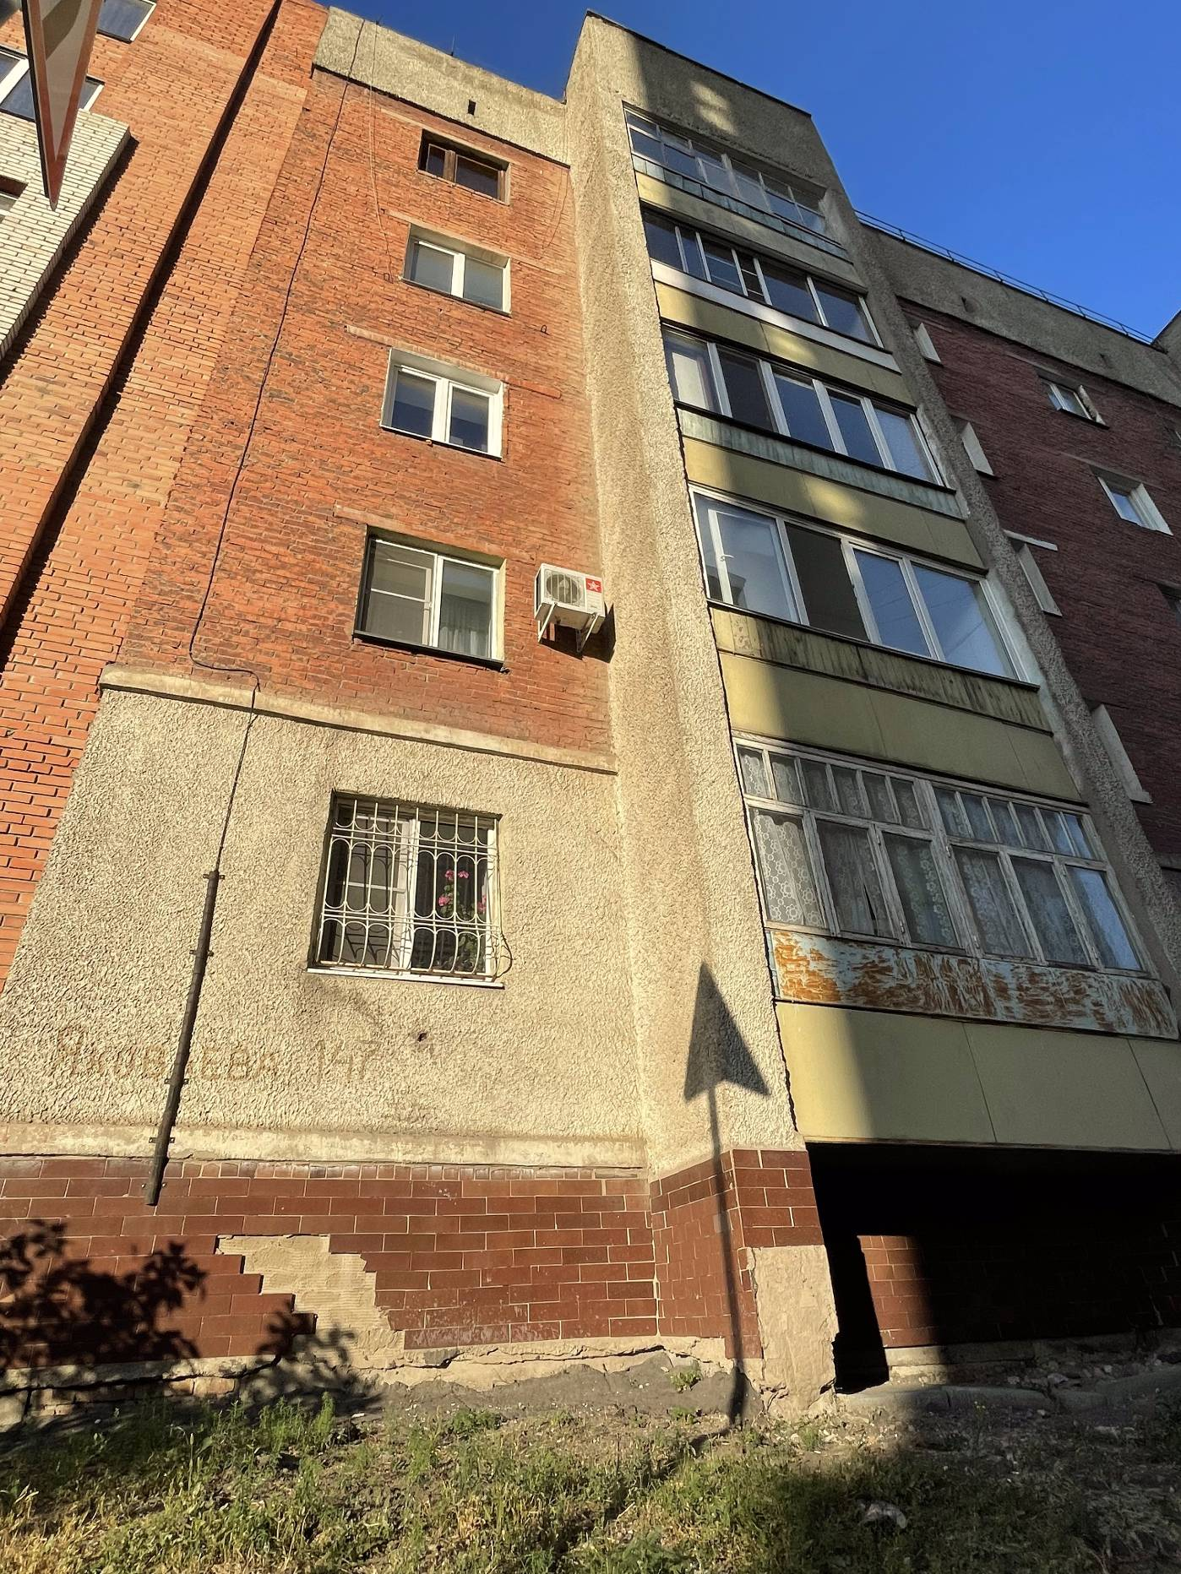
Фото 1. Объект недвижимости. Дата и время съемки: 16.09.2022 в 16:00.

2

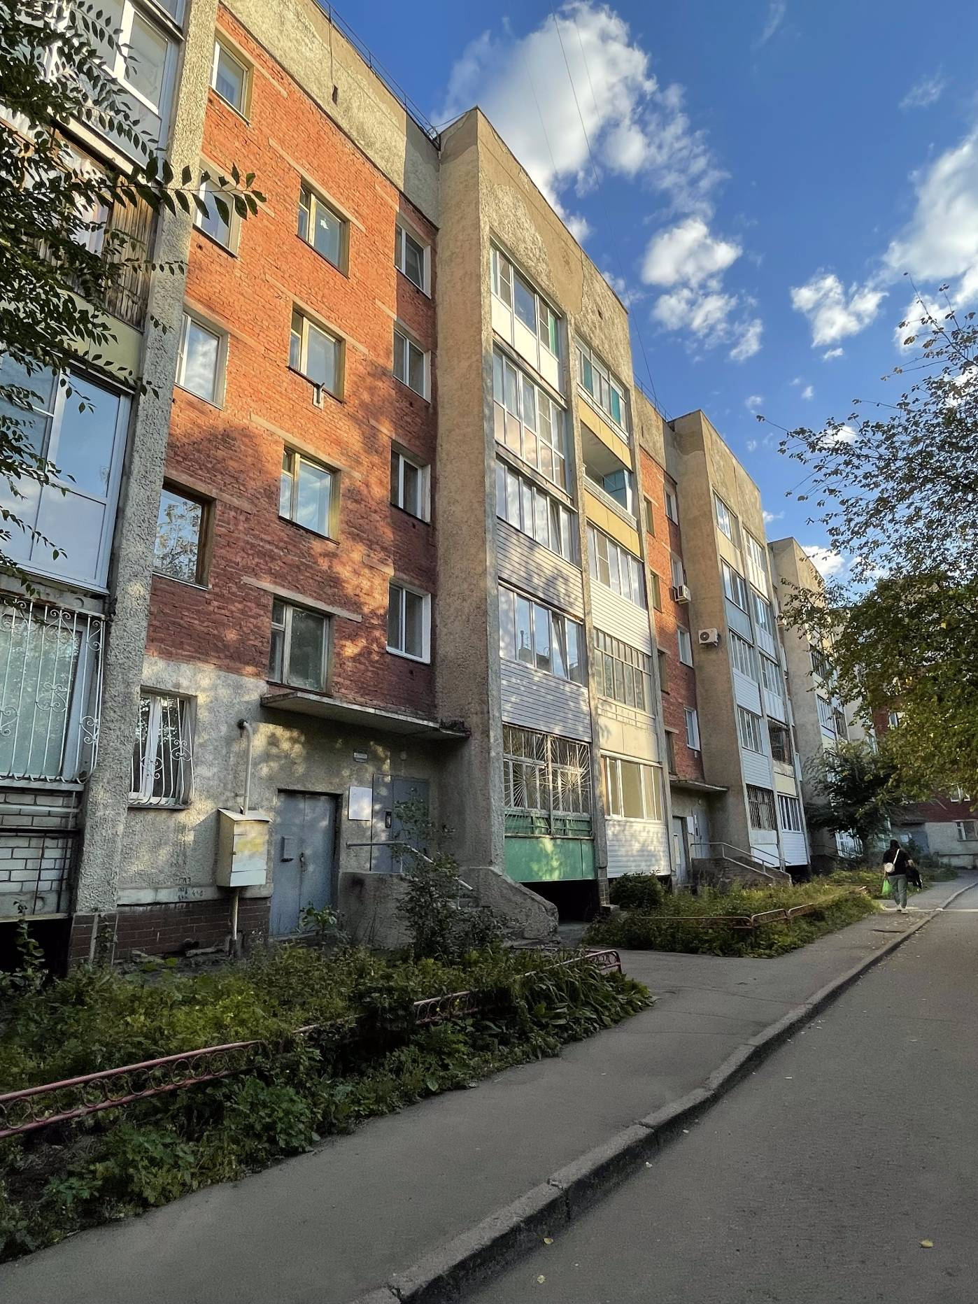
Фото 2. Объект недвижимости. Дата и время съемки: 16.09.2022 в 16:00.

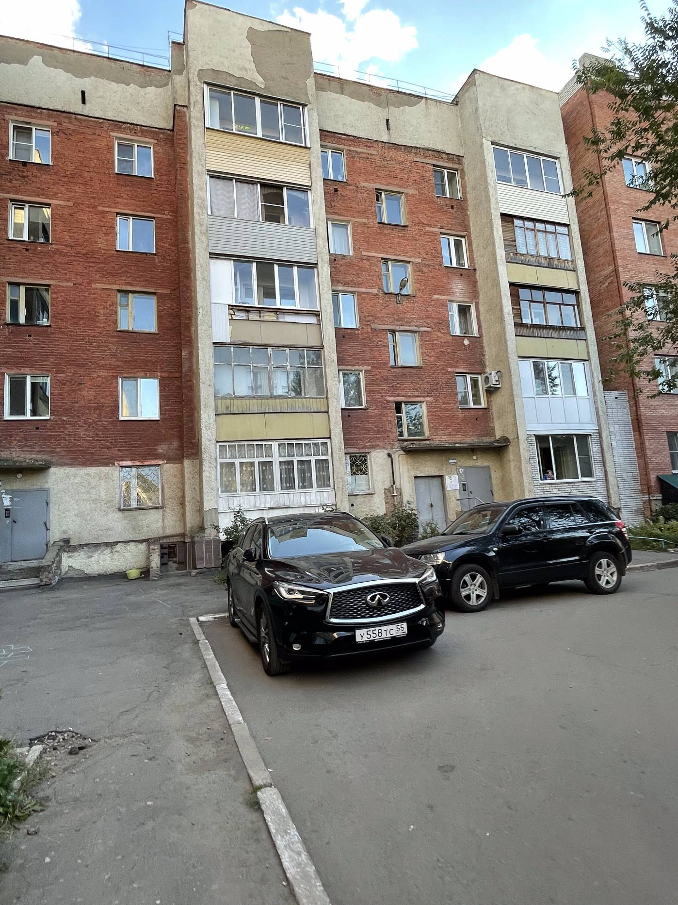
Фото 3. Объект недвижимости. Дата и время съемки: 16.09.2022 в 16:00.

